Guillermo/The loud channel/Darkyloq54/Lola armbruster/Lily Loudster

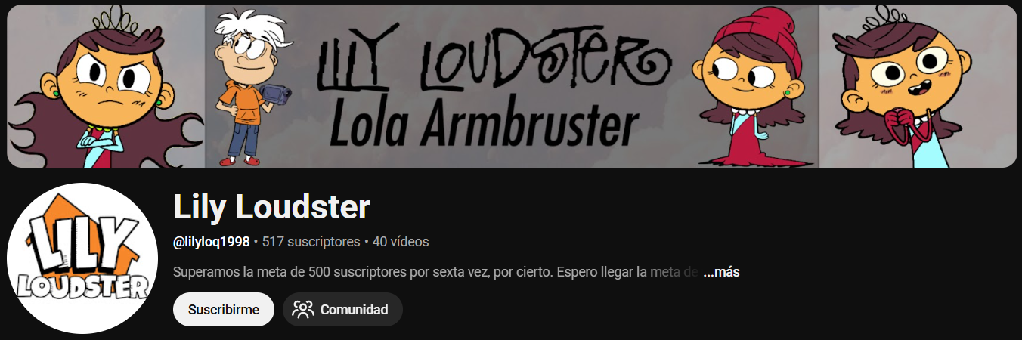
Canal actual de Guillermo

Guillermo / The loud channel o actualmente conocido como Lily Loudster, es un sujeto conocido por hacer creepypastas de la serie The loud house que se hacen llamar creepylouds. Aunque en realidad es más conocido por ser un usuario muy desagradable en la decadente comunidad de esta serie y también por haber cometido muchas acciones repudiables.
Desde haber admitido el consumo de contenido ilegal de menores de edad a intentar groomear a la usuaria Leniloq cuando ésta tenía 17 años.

Sabemos que el historial de Guillermo es muy extenso y ya ha sido cubierto en diversas ocasiones. Sin embargo este documento va a abarcar el asunto de JezuG y su conflicto con Guillermo, debido a que este es un tema un poco aparte de todo la historia de Guillermo en el internet, y sabiendo que muchas cosas no están correctamente respaldadas y/o aclaradas, aquí vamos a mostrar y también evidenciar las cosas que JezuG le hizo a Guillermo desde a fines del 2022 hasta el 2026.

Inicio del conflicto entre JezuG y Guillermo

A mediados del 2022, se iniciaría un conflicto entre JezuG y Guillermo que en ese tiempo hacía llamar Darky loq 54

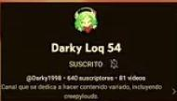
Antiguo canal de Guillermo.

Toda esta pelea empezó por un dibujo que el usuario JezuG hizo en un directo en el canal antiguo de Blue Extreme / Whole.

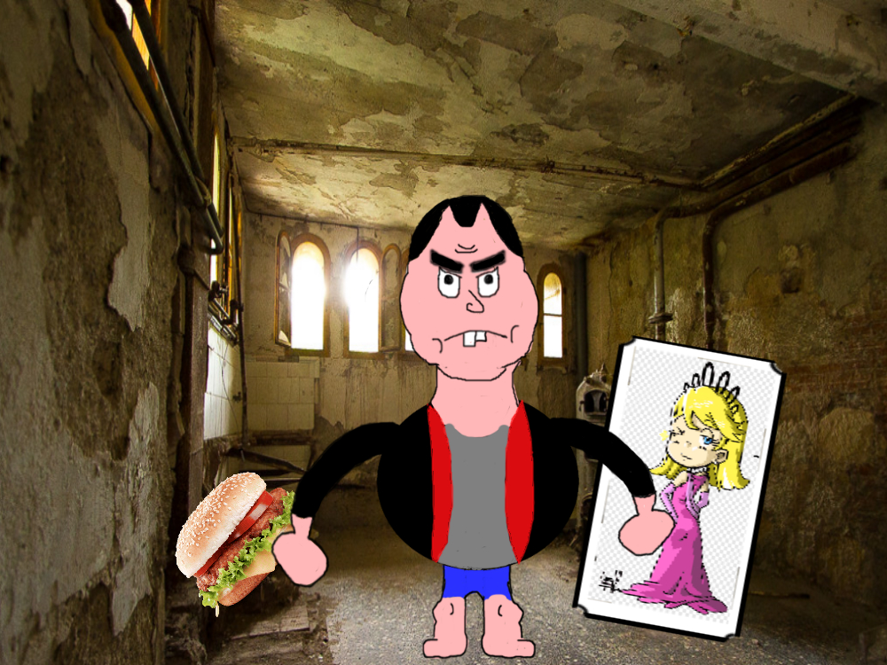
Dibujo que hizo JezuG hacía Guillermo

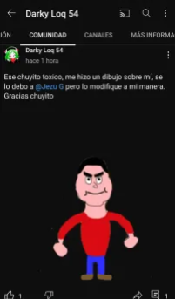
Publicación de Darky Loq 54 sobre el dibujo

Esto daría pie a un conflicto que duraría más de 3 años, este se podría resumir en:
Confrontaciones en directo, en comentarios, debates sin sentido que no llegaban a nada, era básicamente el pan de cada día en este pleito. Si bien gran parte de esta pelea fue pasando de manera inadvertida, si existe evidencias que sostienen las acciones perjudiciales que JezuG ha hecho contra Guillermo que son muy condenables.

15 de diciembre del 2022

Esta fecha es muy importante porque este día fue cuando JezuG en un directo llamado “Te esperamos darky patético channel ¿o eres un cobarde?” dicho directo de más de 2 horas en este JezuG se dedicó no solo a burlarse de Guillemo, sino que también filtró tanto 2 Facebook personales de guillermo un número telefónico y también el instituto donde estudiaba, además de lo mencionado, en unos de esos perfiles expuso a una persona que no tenía ningúna relación en este conflicto.

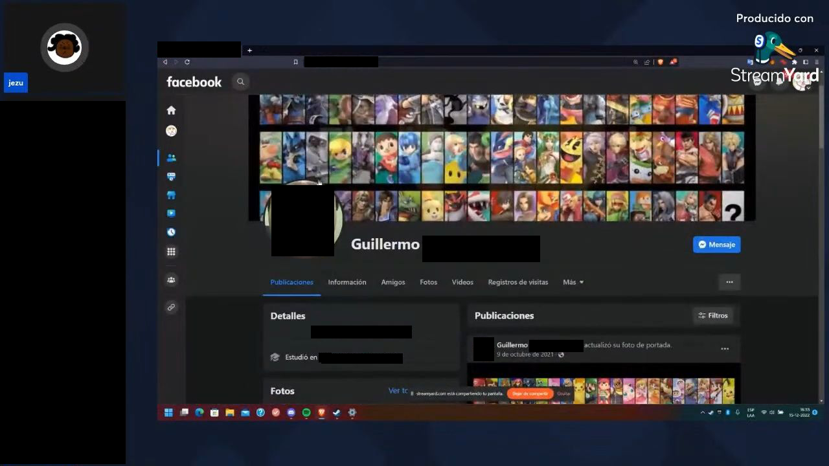
Captura donde JezuG expone un facebook personal de Guillermo

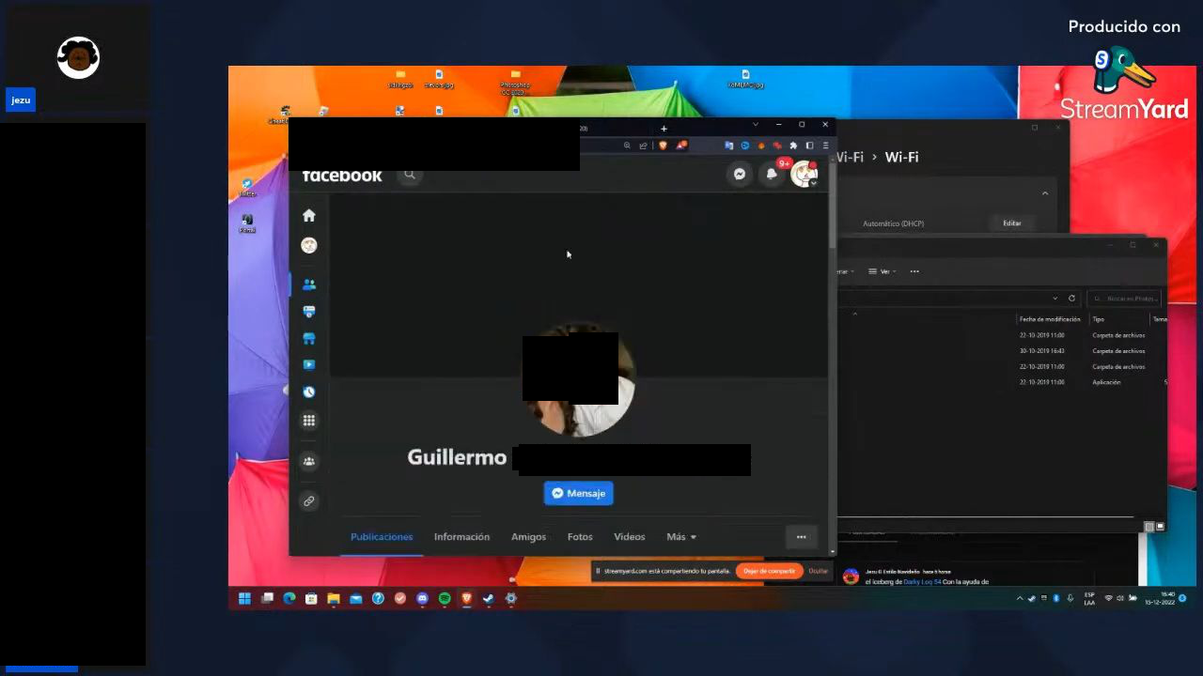
Captura JezuG expone otra cuenta de Facebook de Guillermo donde sale una persona ajena a este conflicto

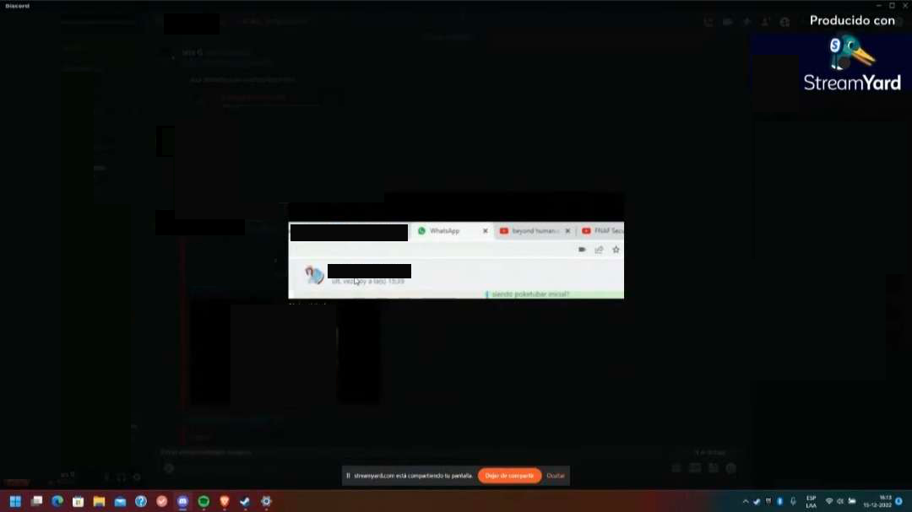
Captura donde JezuG filtra un numero de celular que le pertenece a Guillermo

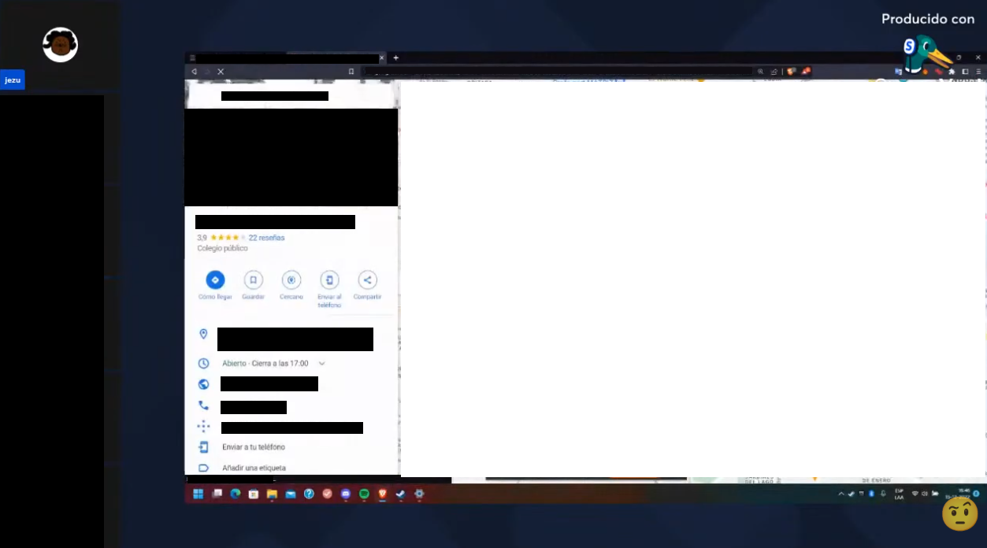
Captura donde JezuG filtra la escuela donde estudiaba Guillermo

En este mismo directo también el usuario JezuG menciona algunos datos personales de Guillermo, tales como el estado donde vive y que también que Guillermo sigue estudiando.

Minuto 33:05

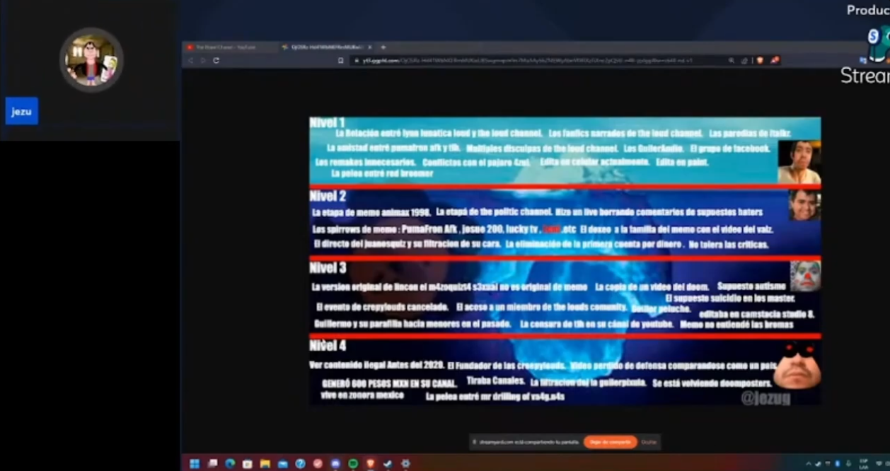

Jezu G: para los que viven en Mexico, hay saben dónde está Guillermo que es de “menciona el estado donde vive”

Minuto 36:46

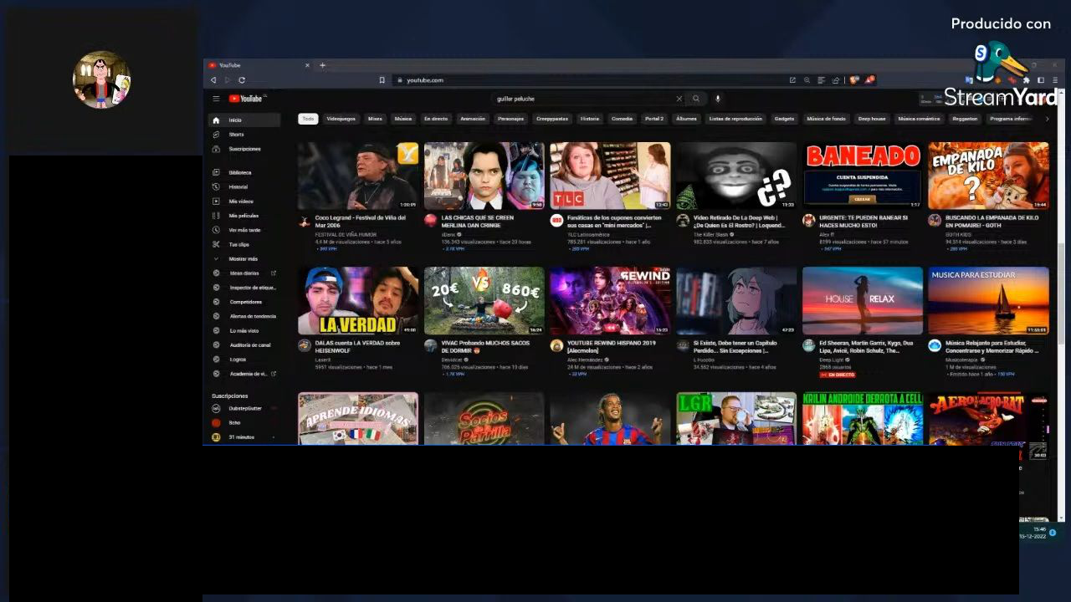

JezuG: creo que ya lo he dicho bastante en mis directos, guillermo está aún estudiando

23 de diciembre del 2022

JezuG en su pestaña de comunidad filtra el número de Guillermo por 2° vez.

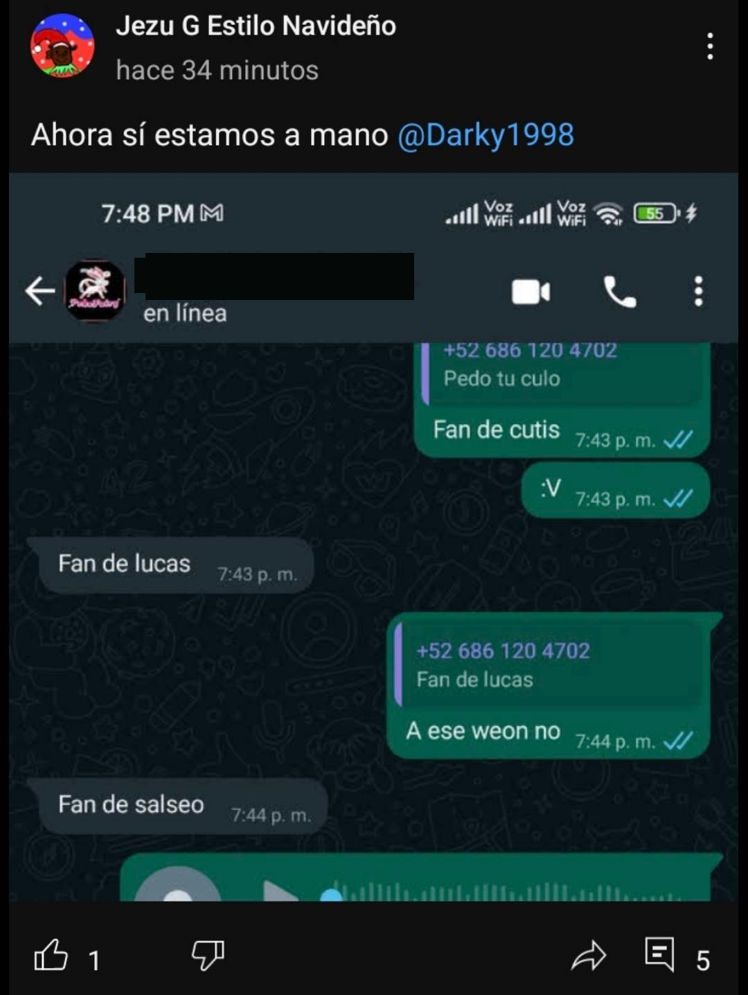
Captura que evidencia el hecho.

Después de algunos meses JezuG por 3° vez vuelve a filtrar el número de Guillemo

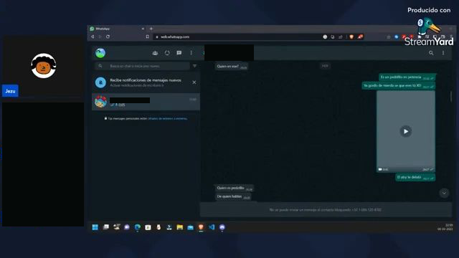
Captura donde por 3° vez Jezu filtra el numero de Guillermo

05 de febrero del 2023

JezuG crearía un bot llamado Caza-Cows, en un server de discord que era de su propiedad. Este filtraria todo los datos personales de Guillermo, desde su nombre completo, IP, País, Ciudad, Estado, Etc.

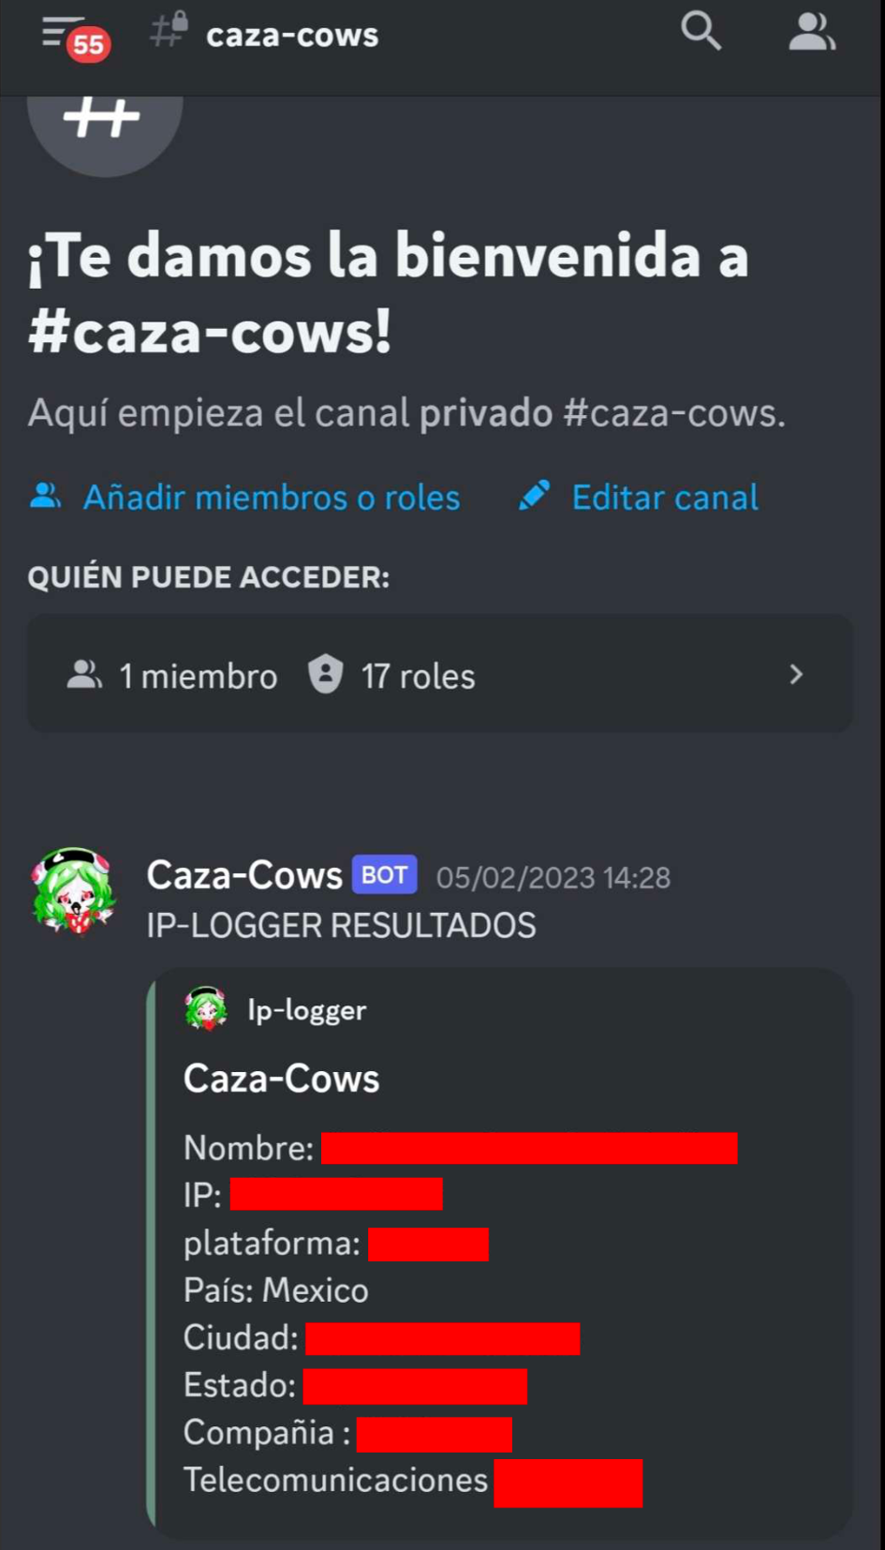
Captura donde el Bot filtra datos de Guillermo

Robo de la cuenta brianleniloq

No hay mucha evidencia de esto así que seremos breves, JezuG de alguna manera consiguió Hackear una cuenta propiedad de Guillermo de nombre Brian leni loq, donde este subiría un video.
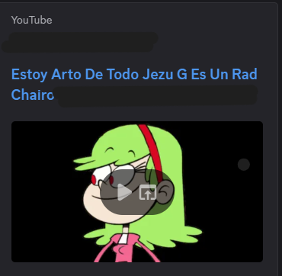
Captura del dichoso video

Fan de lucky 09

Esta cuenta de Twitter/X llamada Fan de lucky 09 creada a mediados de enero del 2025 fue una multicuenta creada por JezuG, la idea era hacer comentarios ragebait aprovechando el hate masivo que le estaba cayendo al usuario LuckyTv09 en aquel entonces, simplemente para pasar el rato. Es importante el aclarar que esta cuenta era propiedad exclusiva de JezuG, y nosotros Los brigidos solo nos limitabamos a decirle a JezuG que tenía que decir o poner en esta cuenta, pero en resumen, esta cuenta la usamos solo para bromear y trollear, sin ningúna intención maliciosa, hasta que nos aburrimos de ella y simplemente la dejamos abandonada

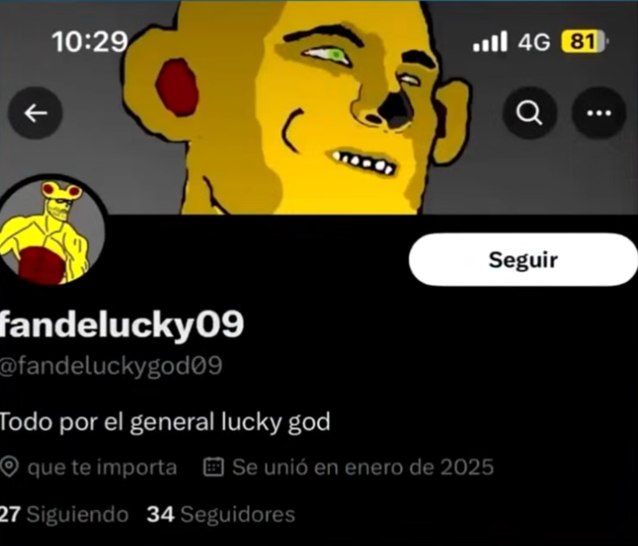
Captura de la cuenta de Fandelucky09

25 de febrero del 2025

JezuG usando la cuenta del Fan de lucky 09, empezaría a spamear las fotos de los familiares de Guillermo en Twitter en una cuenta que había creado el mismo Guillermo, esto pasó desapercibido hasta que al día siguiente 26 de febrero del 2025. El usuario Puck por mera curiosidad decidió entrar a Twitter donde encontró las dichosas fotos.

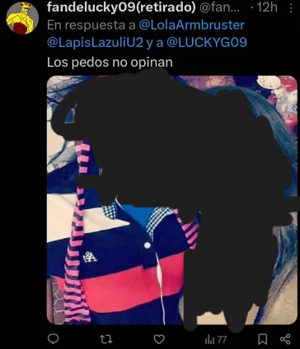
Captura donde JezuG con la multicuenta de Fan de lucky 09 filtra una foto con un supuesto familiar de Guillermo

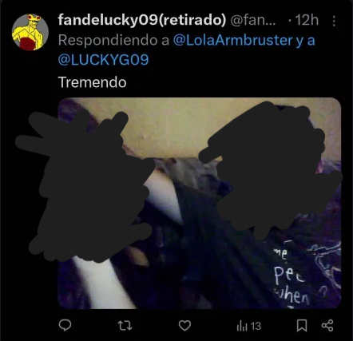
Captura número 2

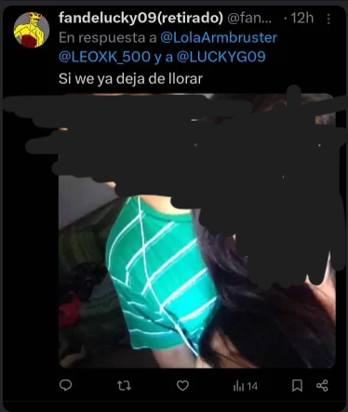
Captura número 3

Muchas de las personas que aparecen en estas capturas son amigos y familiares de Guillermo, no se sabe con exactitud de cómo Jezu consiguió estas fotos, pero teorizamos que tanto el hackeo que le hizo a su cuenta, como también una búsqueda enfermiza de sus cuentas personales. Él pudo conseguir toda esta información.

Lo peor de todo esto es que filtró todas esas fotos de Guillermo porque le dio un arranque de ira ya que Guillermo mencionó a JezuG en un directo. Sin embargo es más que evidente que ello es solo una excusa, el que se haya hecho con fotos del círculo íntimo de TLC, para luego difundirlas como “represalias” por haberlo mencionado en un directo, solo refleja un actuar premeditado y mal intencionado.

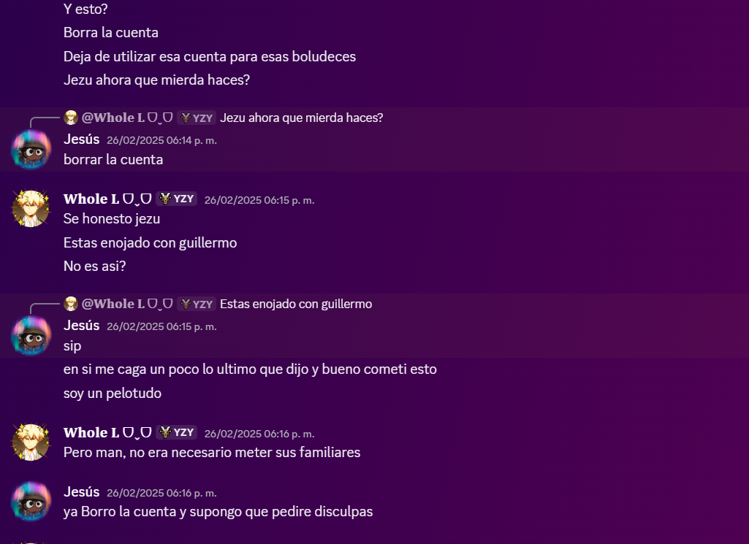
Captura donde le confiesa a Whole qué lo hizo porque le dio un arranque de ira

Después de eso la cuenta del Fan de Lucky 09 fue borrada y de paso JezuG prometió disculparse en ese momento, cosa que no hizo hasta 1 año después.

Como ustedes pudieron ver hasta esta parte del documento. JezuG le tenía una obsesión muy enfermiza hacia Guillermo, es muy evidente del porque solo quiere adjudicarse el doxeo de este sujeto, porque el sabe que Guillermo / The Loud channel, al ser un pedofilo confeso, y un groomer, nadie lo apoyaría, y hasta el dia de hoy sigue solo se adjudica exclusivamente el doxXeo del TLC para así intentar ocultar los doxeo que el hizo hacia otras personas.

Ahora vamos a abarcar un tema que no solo es complejo sino que también es considerado el más pesado de todos, fundamentalmente dado a que la mayoría de los involucrados son menores de edad, en esta parte seguiremos abordando el asunto de TLC ya que en este tema estuvo involucrado este conflicto, se recomienda discreción en esta parte.

Los menores que se involucraron en el tema de Jezu contra Guillermo

No contento con actuar de manera individual. JezuG de manera muy malintencionada influenció a varios menores, que pertenecían a su círculo de amistades y/o conocidos, mediante multicuentas, se infiltraron en el servidor de TLC. No es necesario mencionar que al ser menores, el señor JezuG los estaba exponiendo al peligro de ser victimas de este individuo (de la misma manera como lo fue Ximena / Leniloq), y es importante resaltar que para la fecha de estos acontecimientos, él ya contaba con 18 años. Por lo cual, no puede justificarse con una minoridad en la edad.

La cantidad hasta donde se sabe, son de 3 los menores involucrados o influenciados por Jezu para que fueran a molestarlo.

Algunos debido a petición, fueron puestos de forma anónima.

1 - Anonimo1:

Esta usuario, fue una menor a quién Jezu influyó para que se infiltrará en el servidor de TLC, de acuerdo al testimonio que rescata el usuario Blue Extreme / Whole:

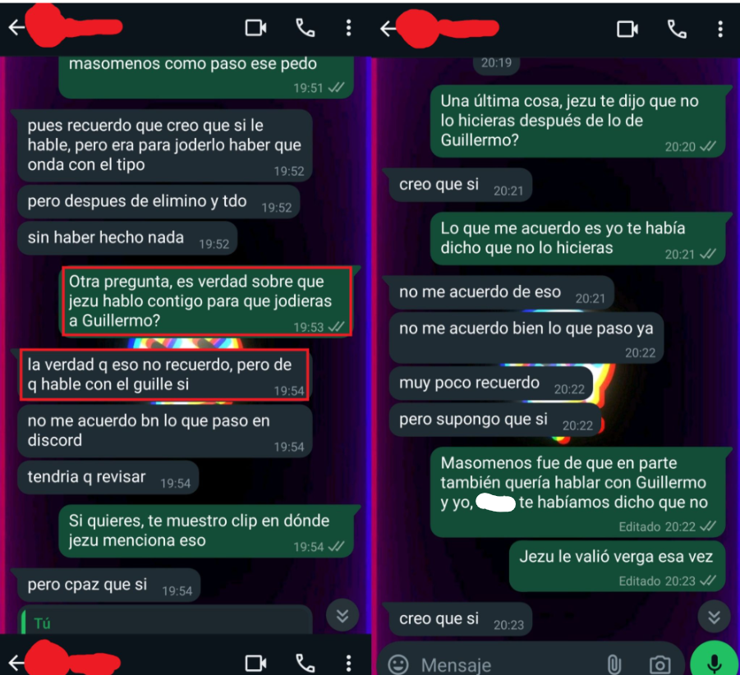
Captura 1

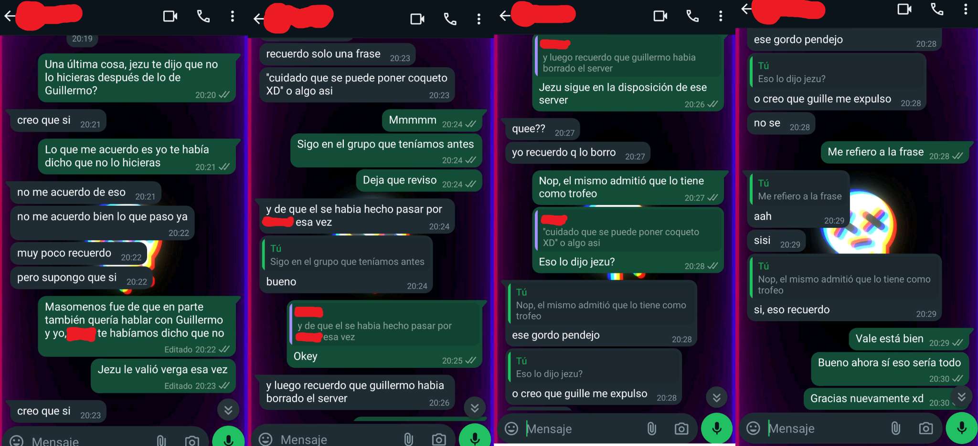
Captura 2

Anonimo1 - Recuerdo solo una frase, “cuidado que se puede poner coqueto XD” o algo así.

De ser así. JezuG le dirigió estas palabras a esta menor, está más que claro el elevado nivel de conciencia que tenía sobre las consecuencias que podría acarrear el acercarlo a TLC, y lo que podía suceder en caso de seguir, para que dimensionen la gravedad del hecho, pueden ver el ejemplo de la usuaria Leni Loq, quién atentó contra su vida por el intento de grooming, e incluso llegó al extremo de fingir su propia muerte por un tiempo, con tal de mantenerse apartado de TLC.

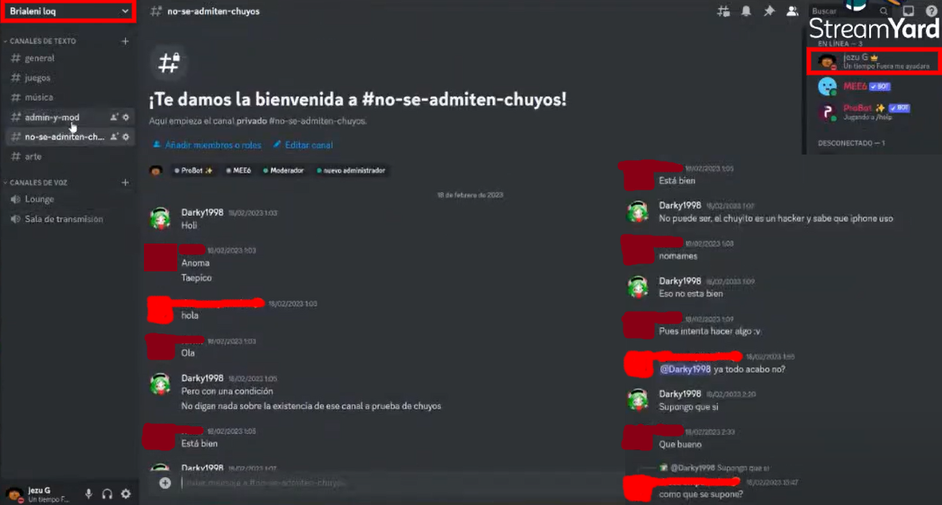
Captura del server de Guillermo/darky1998

Captura que evidencia que Anonimo1 estuvo en el servidor de The Loud Chanel, abajo se encuentra JezuG, haciéndose pasar por la identidad de una de las personas que perjudicó con sus datos personales. Es importante destacar que JezuG se adueño de aquel servidor propiedad de Guillermo, y afirmaba que no sabía si “quedarselo como trofeo”.

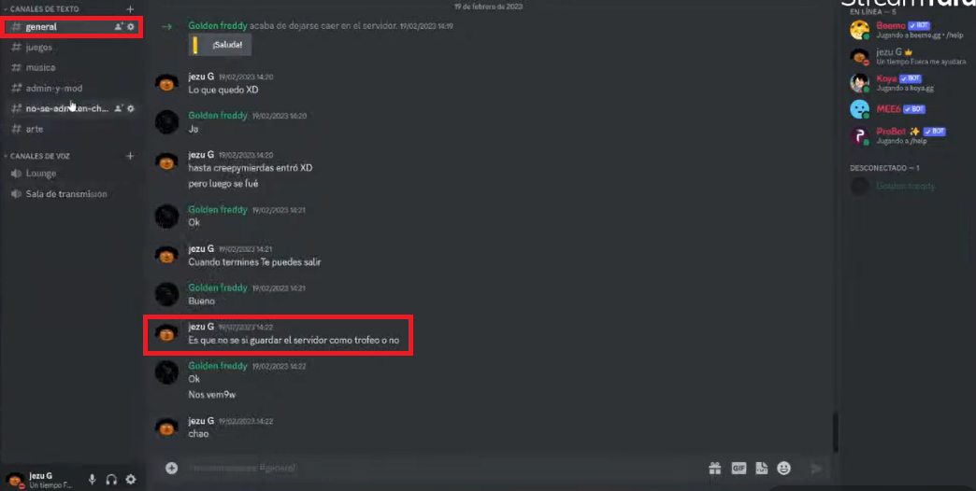
Golden freddy es la cuenta de Hackerman.

2 - Angel:

Este usuario, quién tenía 13 años para el momento, fue otro de los menores a quién Jezu influyó para que se infiltró en el servidor de TLC, aquí las capturas que evidencian su breve estadía en el servidor.
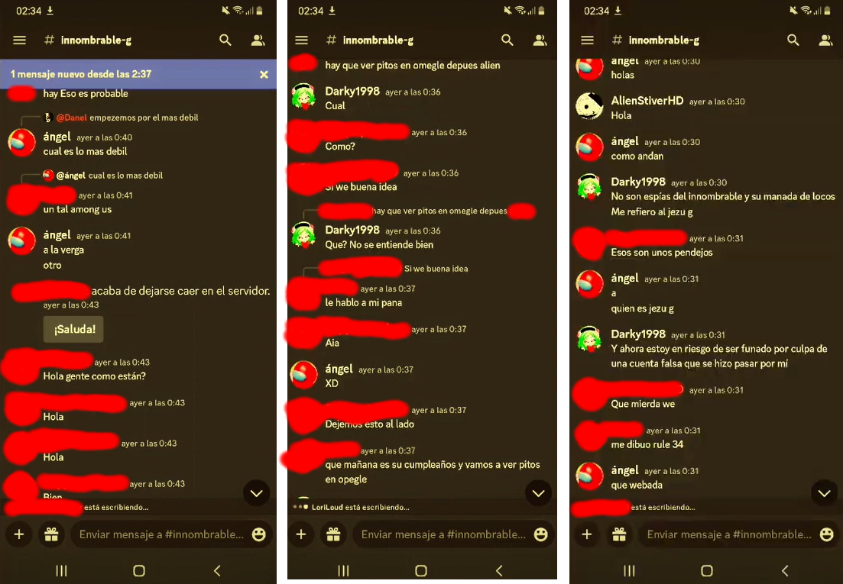

Capturas de Angel en el dichoso server de Guillermo

Nota: Este mismo usuario sería perjudicado por JezuG más adelante de este incidente, al facilitarle el nombre completo a Guillermo, haciéndole creer que era el nombre de Hackerman.

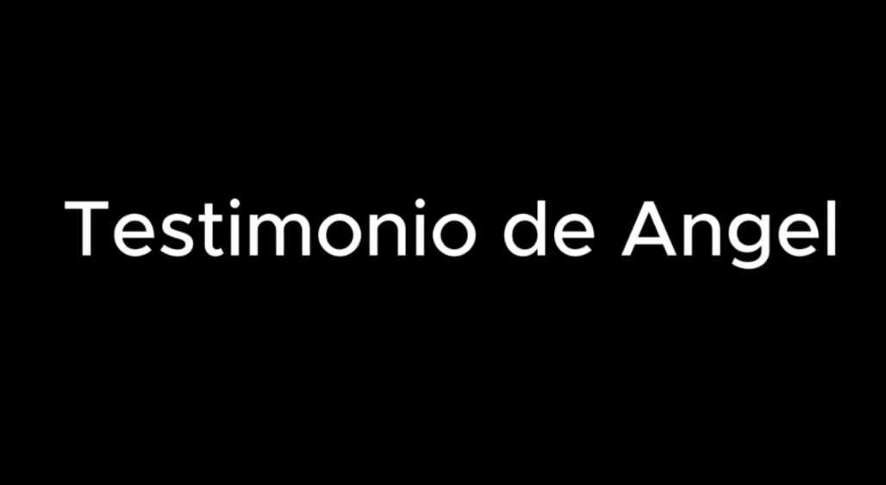
Testimonio de Ángel cuando Jezu G filtró sus datos personales

3 - Anonimo 2:
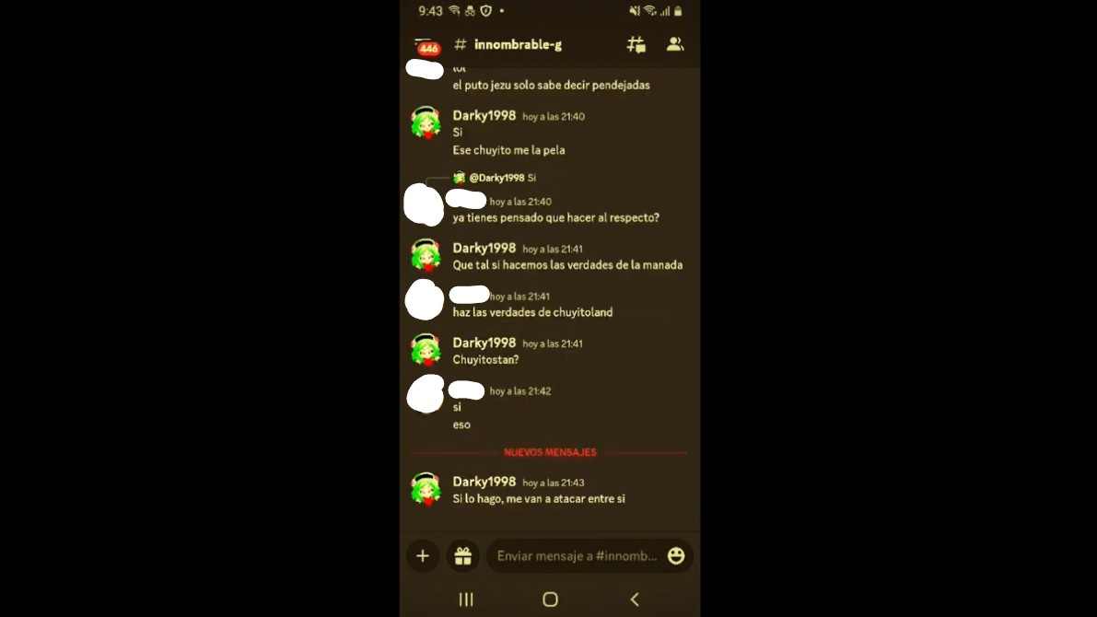
Captura del anónimo 2 hablando con Guillermo

Es otro menor de edad que estuvo muy involucrado en el tema de Jezu G y Guillermo este menor nos dio su testimonio de lo que ocurría en esos grupos donde Jezu G normalmente se infiltró.
Este menor de edad nos dio su testimonio en audio donde nos cuenta mas cosas de las que el usuario Jezu G hacía en ese bardo.

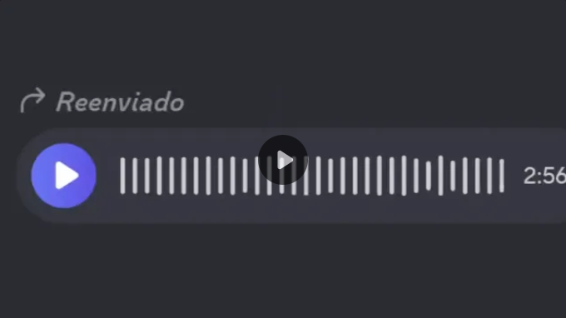
Testimonio del anónimo 2

Los comentarios cuestionables que dijo en ese directo donde jezu doxea a guillermo

Como ustedes vieron, en el directo de JezuG donde doxea a Guillermo, en este mismo directo, Jezu dice muchas cosas muy cuestionables, lo peor de todo es que estas cosas las dijo frente a usuario que en ese momento eran menores de edad.

Minuto 37:35

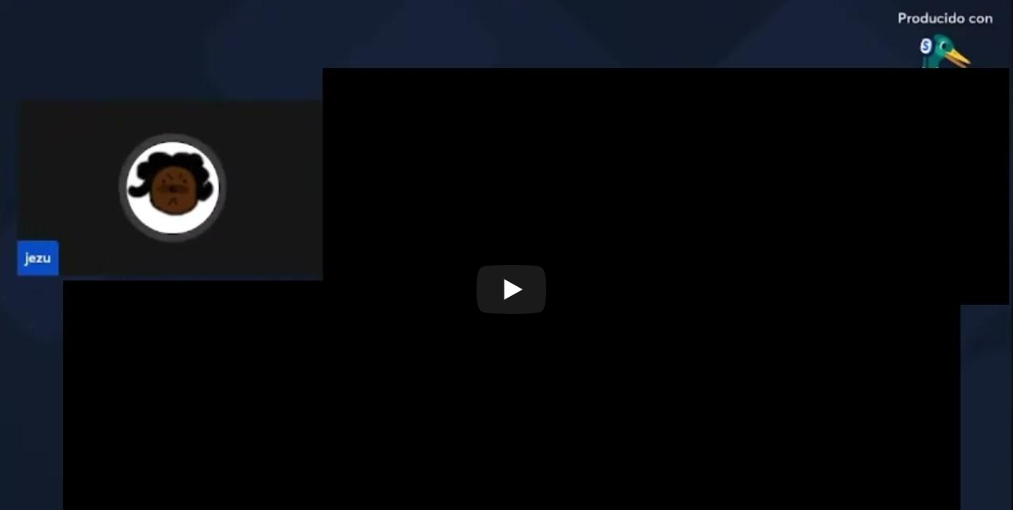
En ese mismo directo Jezu G habla sobre la foto pija de Guillermo detalladamente frente a un menor.

Minuto 55:55

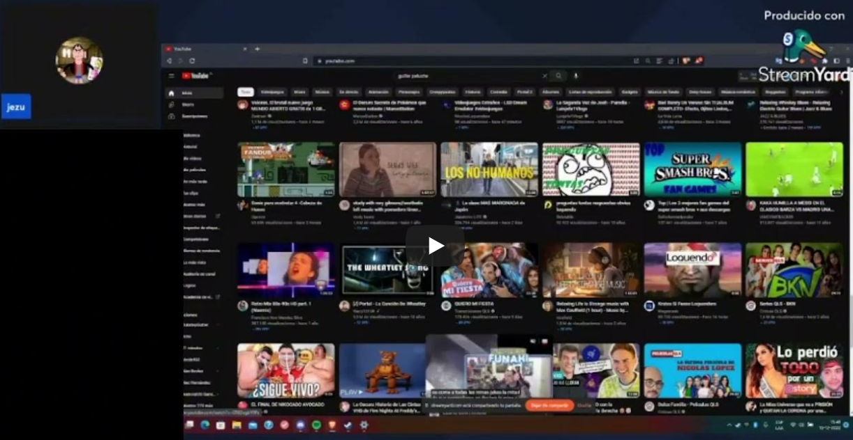
Jezu G empezó a hacer chistes fuera de lugar con un menor edad.

La estadía de JezuG en la Fundación Mateo Ortega / F.M.O, y su amistad con Waldo.

Tiempo después de haber sido expuesto por sus ex-amigos. Jezu pasaría a ocupar un perfil bajo, e intentar pasar desapercibido, en búsqueda de una comunidad que pudiera solapar sus conductas reprochables, iría a parar al servidor de la F.M.O. Para ello es necesario un poco de contexto.

La Fundación Mateo Ortega fue un grupo que en sus inicios, tuvo como meta el convertirse en una comunidad libre de la toxicidad tan marcada en los grupos del doomverso, sin embargo, con el correr del tiempo terminó degenerando en el mismo tumulto de toxicidad, doxxeos, acoso y hostigamiento que caracterizaba a estos grupos ya mencionados. Las prácticas que anteriormente se hicieron en contra de Doomentio y su círculo de amigos, se traspasaron al usuario Ken L Wright / Jose Jesus Rodriguéz Vegas, y su círculo de amigos y colaboradores (“Ken-verse”).

Existe amplia documentación que evidencia los manejos turbios, el clima hostil de acoso, la degeneración que involucra actos inapropiados con menores, e incluso, acciones de índole sexuales contra menores, en especial de sus principales cabecilla y líderes de estos grupos, Bhalmajor e Ircam.

Lo destacable aquí, es que JezuG fue a parar a la F.M.O a principios del 2024 (año en el cuál estuvo “funado”). Bajo el alias de “Barman” operó durante un tiempo considerable, y como el clima tóxico favorecía sus reprensibles conductas, mantuvo haciendo las acciones que mejor le sienta, hostigar y realizar edits con fotografías de rostros, en este caso, lo sería contra el usuario Plutonicclown / Carlos Manuel Rohde Ángulo.

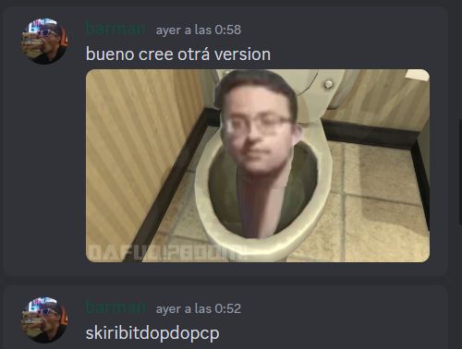

Captura de Jezu G en la F.M.O

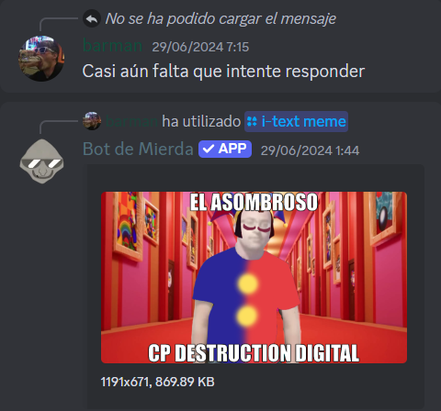
Captura de Jezu en la F.M.O

No obstante, esto no se limitaría al servidor de la F.M.O, también tendría presencia en Twitter, bajo el nombre de Cordial_anon, cuenta la cuál, utilizaría para subir edits de tanto Plutonic como de otros miembros del Doomverso o Kenverso.

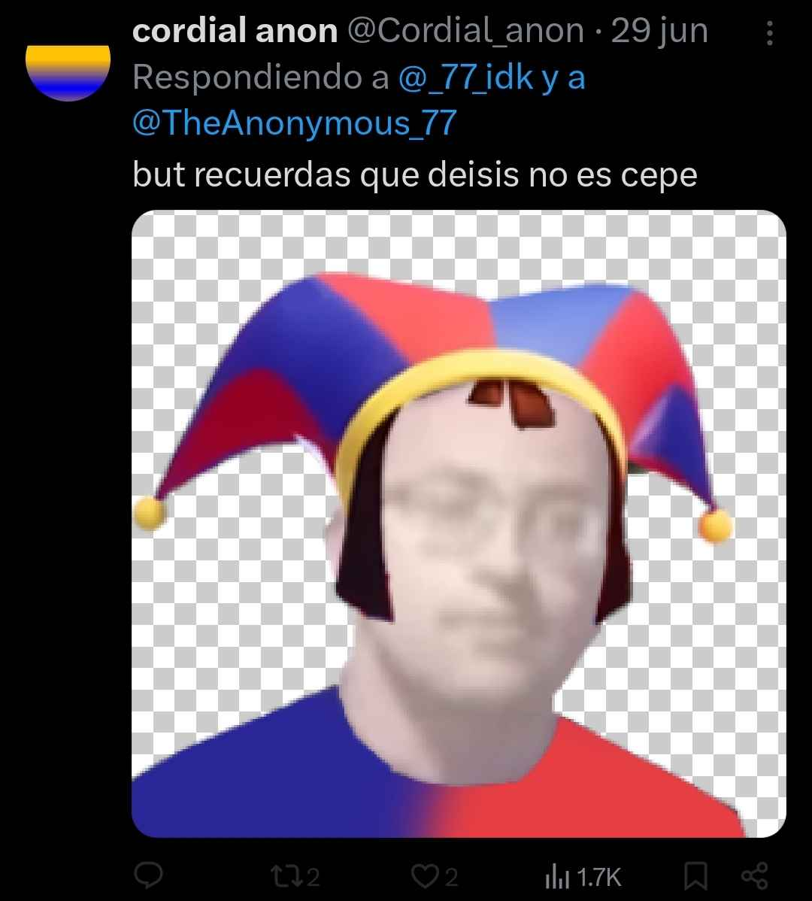
Link de la imagen / Archive

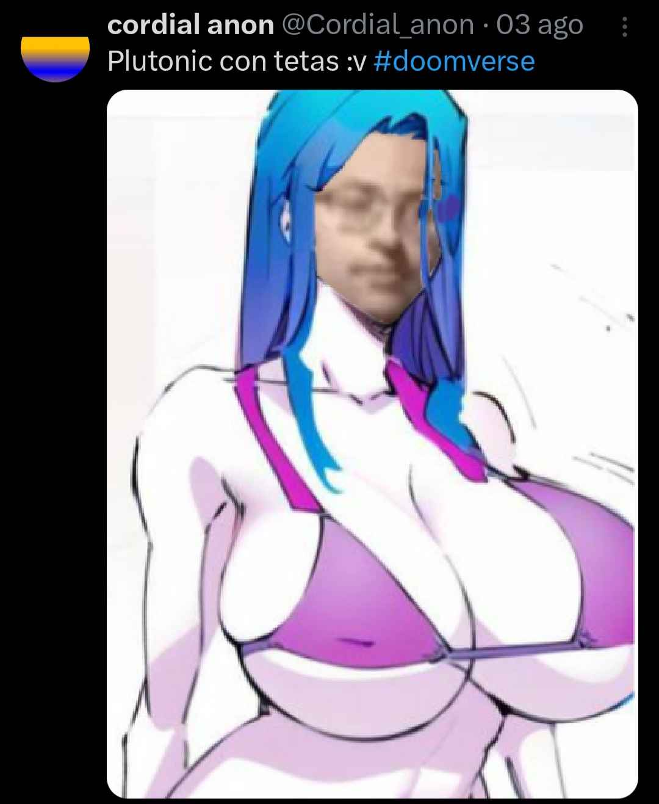
Link de la imagen / Archive

Luego de lo expuesto, JezuG sería ubicado por Los Brigidos, los cuales lo confrontarían en un directo, del usuario Waldo. En aquel momento, Los Brigidos sospechaban que JezuG aprovechándose de que su funa no había adquirido notoriedad, estaba haciéndose la víctima y vendiendoles una versión que no es cierta (1). No obstante, luego de la confrontación, posteriormente, Jezu se saldría del servidor, la cuestión principal aquí sería, ¿cuál es su relación con Waldo y porqué aquí es sumamente cuestionable?.

Para contextualizar un poco, ¿Quién es Waldo?

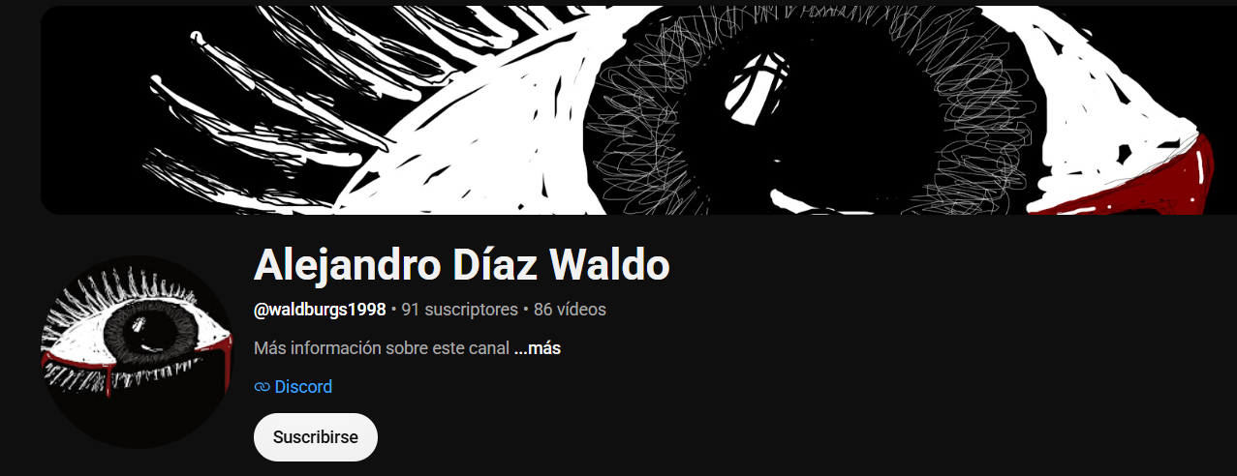
Captura del canal de Waldo

Alejandro Diaz Waldo o simplemente Waldo es un usuario que en pocas palabras es miembro y administrador del tal grupo de “Quiero paz”, También es conocido al igual que Jezu G por las polémicas que este se ha metido o a provocado.
pero no profundizaremos mucho en quién es este sujeto ya que todo lo que tiene que ver con Waldo ya fue expuesto por terceros. Si quieren más información aquí les dejamos 2 video y 1 directo hecho por Valentine.
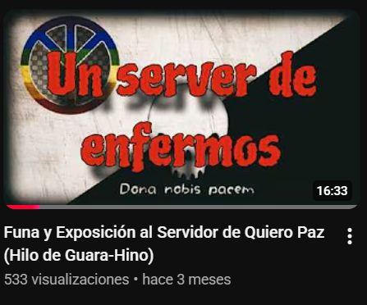
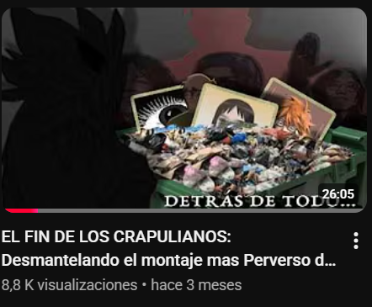
EL FIN DE LOS CRAPULIANOS Funa y Exposición al servidor de Quiero Paz
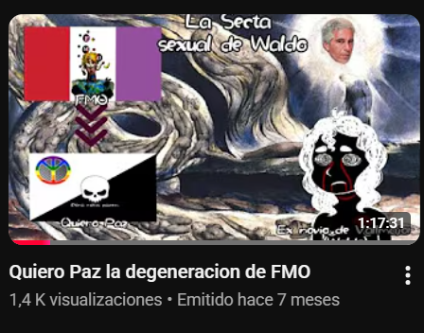

Directo de valentine sobre la FMO y Waldo

¿Qué relación tiene Waldo con Jezu?

Jezu g le tuvo por así decirlo, una estima a este usuario y la razón fue porque este le permitió estar en su grupo antiguo de la F.M.O por allí del 2024, y también porque supuestamente estos le dieron el beneficio de la duda. El 7 de Diciembre del 2026, el usuario Imperator Valentine, realizó un directo en donde expusó las conductas repudiables de tanto el grupo que estaba bajo el control de Waldo. ¿Cuál fue la reacción de Jezu ante todo esto?.

Jezu G se refirió a que la funa que estaba siendo llevada a cabo por Valentine, “era una pendejada” y que solo eran “unos pajeros en pocas palabras”, el tipo mínimizo las acciones de ese grupo y de Waldo, además sabiendo lo conflictivo que es este sujeto, el Jezu G decidió dejar que Waldo estuviera en un server suyo y todo porque según propias palabras de Jezu, “Es un tipazo”.

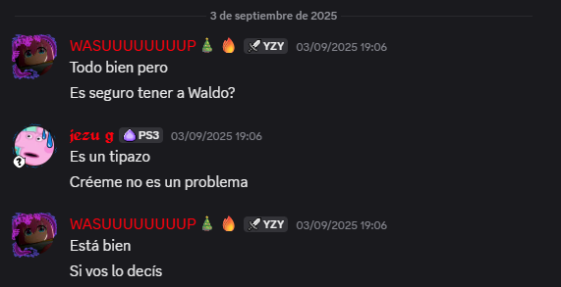
Captura donde Jezu se refiere a Waldo como “ un tipazo”.

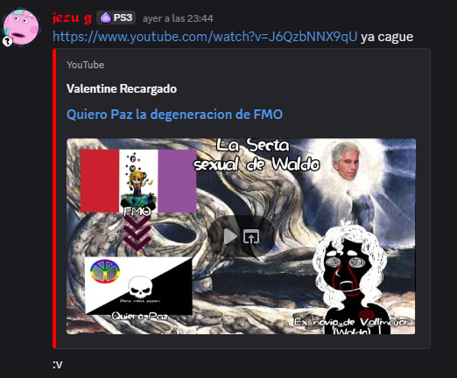
Captura donde Jezu dice “ya cague” para después decir que es una pendejada

En un directo ya privatizado, el dice que cortó todo contacto de cualquier persona relacionada a la FMO o Quiero paz.

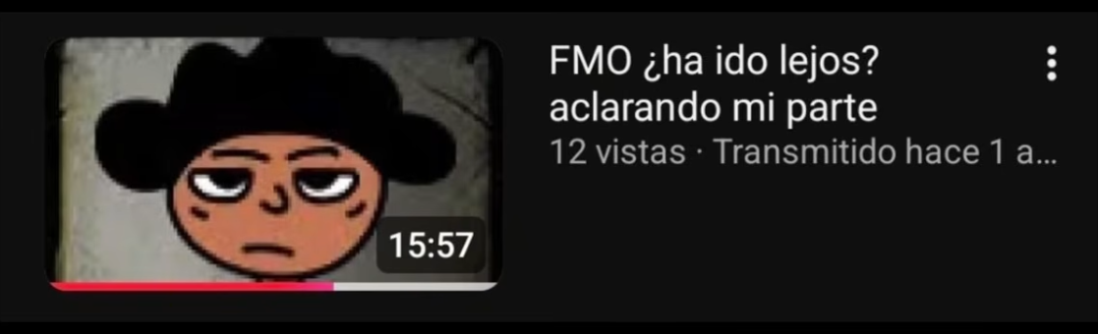
Captura de dicho directo

Cosa que es mentira, Jezu hizo ese directo el 24 de julio del 2024 y como vieron en la captura donde Jezu dice que Waldo es un tipazo, es del 03 de septiembre del 2025. No obstante, en la reciente funa y exposición que se le hizo por este 2026, en un directo de su canal, Jezu G, volvería a minimizar las acusaciones contra este individuo, refiriéndose de manera muy conveniente, como “no puedo hacer juicio de la moral”, y sospechosamente se refirió a que los propios involucrados, le aclararon, que “todo era pura pendejada”. Destacamos las partes más importantes:

Min: 1:39:00 - 1:42:00 (1); “Mira a mi, yo, como tal, no me quiero meter con el waldo, por el simple hecho de que aparte el no me haya hecho nada, sencillamente, no es como el sea un mal sujeto, sí tiene sus cosas, pero tampoco es como que, que quieren que crea, que sencillamente le haga un directo, diciendo waldo la peor persona del mundo, no si no él no me haya hecho nada como para que yo le diga waldo, waldo eh, es porque sencillamente no me quería meter, igual como tal yo de manera privada, siempre cuando pasan este tipo de cosas, yo le decía, che que onda con esto?, che que onda con esto?, y al final él siempre me lo terminaba aclarando o sencillamente, ojo yo no apoyo al 100% a Waldo en todas las mamadas, no lo voy a decir que yo apoyo del todo, como por ejemplo lo del raideo… es bueno, eso ya es cosa de él, y según él, eso ya depende de él, como dije, eso ya depende de él si quiere o no quiere responder, yo no puedo dar, eh, juicio de moral, sencillamente yo por eso no, no condenó a Waldo, pero tampoco pienso que sea un santo, y viendo que hay algunas cosas que si me pudo aclarar en privado, pues sencillamente, obviamente no es como que le tenga una mala confianza , eso sí, yo puedo dejar en claro de mi parte que sí, en cierto modo lo blanquee un poquito , no te lo voy a negar, que eso si, lo blanquee un poquito debido a que bueno, hay ciertas cosas que sencillamente no las quize ver o sencillamente eran una estupidez. Pero como tal, no es algo como que debería interesarme se podría decir, si por mi parte, por el tema de Waldo…que Waldo, si quiere aclarar las cosas, tengo entendido que en su cuenta de Twitter, aclaró un poco el vídeo de Jinmen…. Pero yo por mi parte no voy a dar juicios de moral o al menos ya no .”

Min: 1:42:45 (2) Yo no puedo decir nada por la sencilla razón, que a mí, en privado, me lo aclararon,, es es la cosa, estas acusaciones que… por privado, me las aclararon porque yo, porque cuando salió el vídeo exponiendo a la F.M.O, yo le dije yo le pregunte a , que pedo con esto?, que pedo con esto?, que pedo con esto otro?, es verdad esto?, y sencillamente me aclaró que no era tan así, y ojo, en esto sencillamente, aquí puedo decir que estan metiendo un tema que nada que ver, solamente para dejarme, solamente para decir, miren este se junta con gente esto se junta con gente lo otro (...) miren como tal este tema no me compete, este tema no me compete;

Min: 1:44:07 (3) Yo le había preguntado a Waldo que onda con esto, y él me había dicho, que realmente no fue la F.M.O kids, sino que fue la F.M.O normal, que Waldo había raideado con su propio goresito, mira yo por mi parte, igual yo tengo entendido que él compró primero el servidor. No es que alguién le dió admin, no se sí lo sigue haciendo, pero igual esto como dije esta parte a mi no me compete, aparte que me están poniendo acá, ni siquiera debería estar respondiendo esto ; - Frente al raideo que hizo Waldo en el servidor con sus propias cortadas.

Min: 1:45:00 - 1:45:40 (4) No lo invite realmente, lo que pasó fue que yo tenía mi servidor de Discord por aquí en , y Waldo solamente entró, al final, lo echamos por inactivo, y ya esta, no es que lo haya invitado a mi servidor, de hecho él vió que en mi perfil, estaba el link de mi servidor, y se metió, y ya está. , - Frente a la breve estadía de Waldo en el servidor.

Min: 1:45:53 - (5) Por lo que me contaron ellos, parece ser una pendejada, okey, parece ser una pendejada, igual yo tampoco que le quise dar mucho, porque bueno si somos totalmente franco, el tema del fracasado verso nadie sale bien parado(..) , - Frente a la breve estadía de Waldo en el servidor.

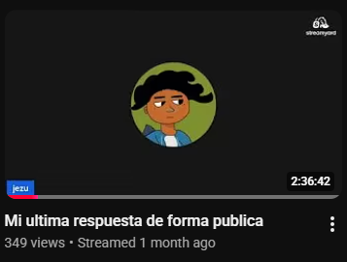
El directo en cuestión (1). nota de autores: Actualmente este directo donde se excusa del porque no condena al Waldo fue puesto en privado por el usuario Jezu G

En cuanto a la frase “no puedo hacer juicio de la moral”, es especialmente hipócrita, dado a que jamás le faltó pelos en la lengua para atacar a The Loud Chanel por su pedofilía, más sin embargo, cuando los de su círculo presentan conductas iguales o peores, él se desentiende de ellas, bajo la falsa bandera de neutralidad, de que “no puedo juzgarlos” , “me parece una pendejada”

DinkDummyRanger2009:

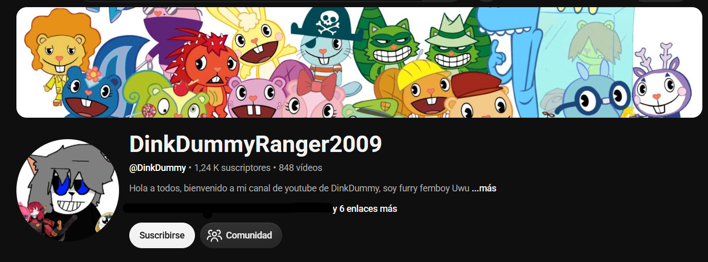
Captura de su canal de youtube (1)

DinkDummy es un usuario relativamente conocido por hacer contenido del M.U.G.E.N, Devianart, etc. Sin embargo aquello queda opacado por sus conductas extrañas, como la de crear numerosos artículos mal escritos para la Enciclopedía Dramatica, e incluso de sí mismo para dejar bien parado. También tuvo una cuenta en el sitio de Kiwi Farms bajo el nombre de tonulofdipect donde realizó un artículo difamatorio en contra de un menor de edad en ese entonces de nombre Angello Yulan. Sumemosle sus fetiches perversos con los pañales, los cuales junto a sus actitudes le han ganado una mala reputación tanto en youtube como en otras comunidades.

Caso de Owcfcproduction24:

Owcfcproduction24 fue un loquendero de origen salvadoreño quién hacía videos loquenderos muy de la época, lo más destacable de dicho usuario es que fue autor de un vídeo bajo el título: Critica al grupo Elektras, donde utilizó imagenes gore. El caso es que el loquendero dejaría de tener actividad por allí del 2014, desconociéndose su actual paradero. Volviendo al tema, DinkDummy haría un pseudocumental, donde llamaría al usuario en cuestión, como el “primer horrorcow” de habla hispana. Según el mentado video, basándose en un artículo de dudosa fuente de la loquendo wiki, y una supuesta captura de pantalla de un video, que aparentemente implica al usuario Owcfcproduction24 siendo autor del homicidio de un usuario que lo molestaba. Sin embargo, la realidad es que la captura del video resultó ser falso, sino un simple montaje, y toda la historia que rodea al usuario, resultó ser un mero bulo, el cuál, Dink difundió en forma de vídeo sin cerciorarse de verificar o corroborar la información.

Confesiones del mismo DinkDummy

Tiempo atrás el usuario realizó unas declaraciones por escrito bastante repudiables en un documento creado por el mismo llamado DinkDummyexperiencias

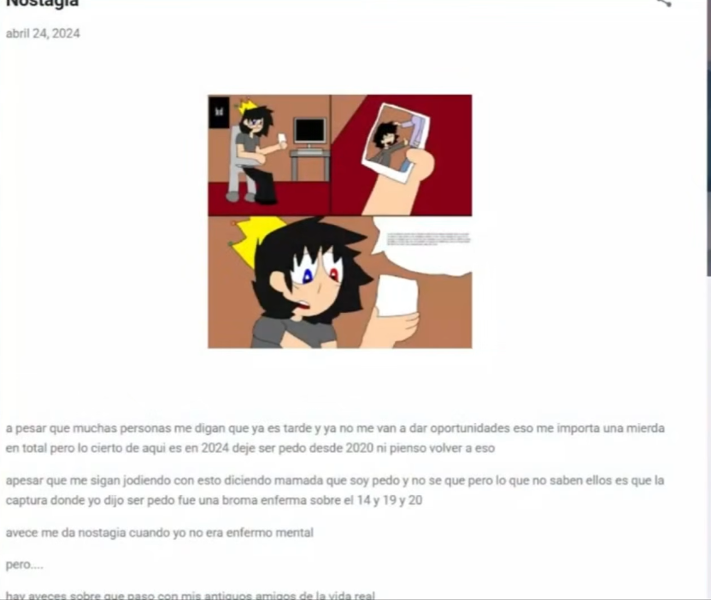
“2024 deje ser pedo desde 2020”

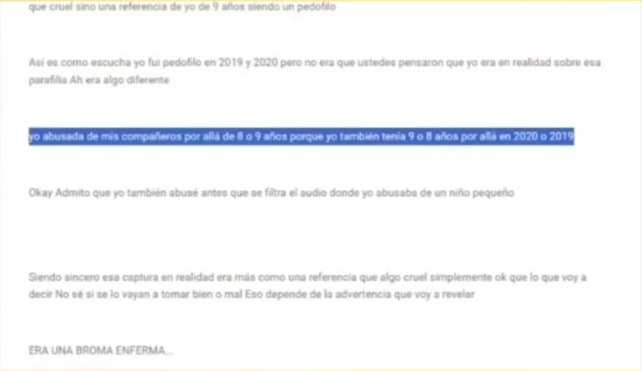

“Yo abusaba de mis compañeros por allá de 8 a 9 años porque yo tambien tenia 9 o 8 años”

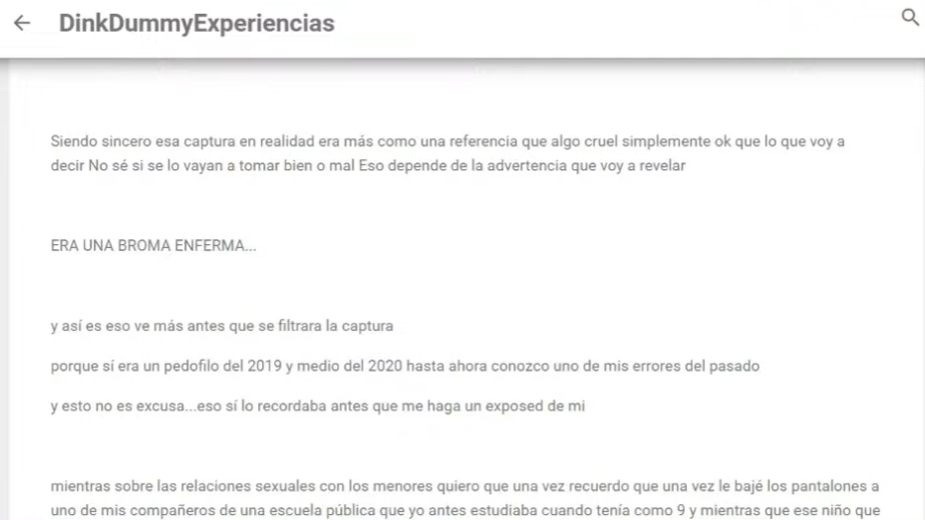

“porque si era pedofilo del 2019 y medio 2020 hasta ahora conozco uno de mis errores del pasado”

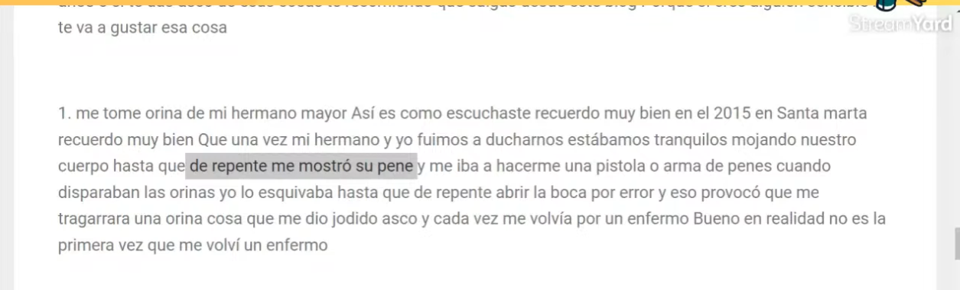
“me tome ornia de mi hermano mayor”

Como pudieron ver en estas capturas, Dink es un sujeto de lo más desagradable, no tiene ni una pizca de vergüenza de todas las cosas que confesó en ese documento que relata sus experiencias más asquerosas y enfermas.

La edad de DinkDummy.

Este tema es un tanto complejo, la supuesta edad de DinkDummy de por sí es dudosa. Él insiste de manera constante que es menor de edad, que tiene 15 años. Sin embargo veremos más adelante evidencias que ponen en duda esta versión que quiere imponer.

En un directo hecho por el usuario ElKronosX el comenta lo siguiente:

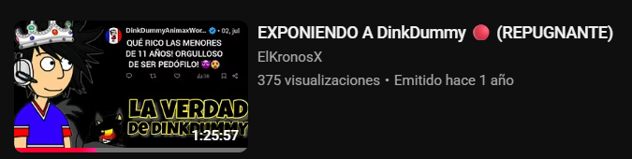
Directo donde expone a DinkyDummy subido el 21 de julio del 2024.

Kronos - (...) El huevón ha dicho múltiples veces que tiene 15 y 16 años, una de dos está mintiendo sobre su edad o se está haciendo el huevón (...). 15:40

Teniendo en cuenta que dicho directo se realizó el 21 de julio del 2024 para aquel tiempo DinkDummy contaba entre 15 y 16 años, ya han pasado 2 años desde ese directo y si calculamos un poco Dink, tendría entre 17 a 18 años, cosa que sigue en duda porque como dijimos antes, el sujeto que suma y resta la edad. Esto lo hace principalmente para cuando se pueda excusar con su edad o autismo para eludir responsabilidad por sus actos.

Lo que más evidencia esta hipótesis de que DinkDummy miente su edad es el hecho de que le gusta una serie para adultos llamado Happy Tree Friends desde del 2010 y 2012 y la cosa es que supuestamente este sujeto nació el 2009 y en ese tiempo DinkDummy tendría como 1 a 3 años lo cual es Humanamente imposible que literalmente un bebe pueda ver una serie que solo se podía ver en Internet como también que un bebe de 3 años pueda usar Internet a esa edad.

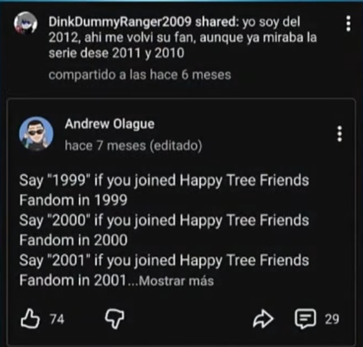
Captura de un comunicado que Dink compartió en su canal de youtube

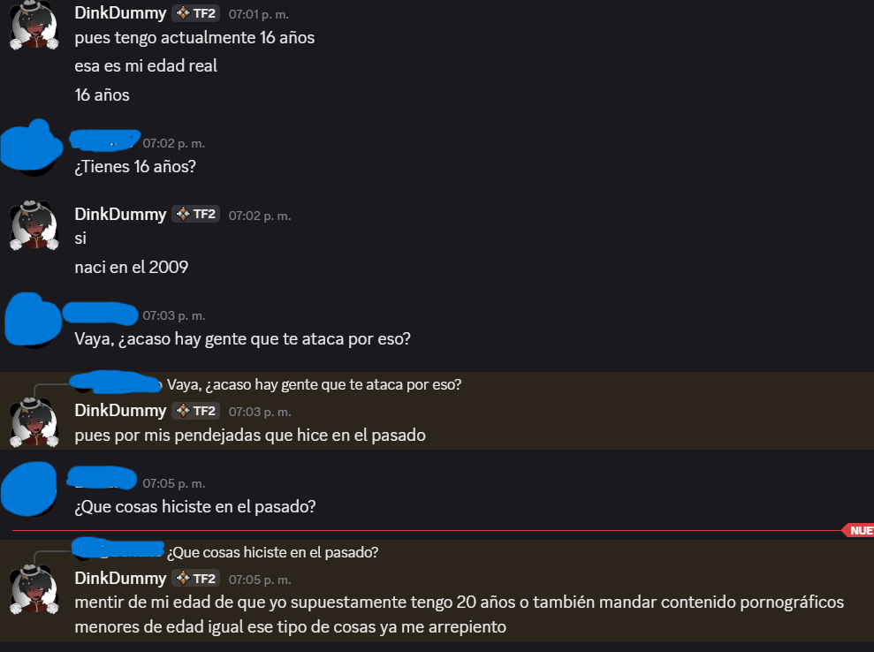
Captura donde el sujeto confiesa que mintió en su edad y tambien que mando contendio pronografico a menores de edad

Por ello reiteramos que la edad de este usuario lo tomen con pinzas, ya que de momento es algo demasiado dudoso, teniendo en cuenta todo lo ya mostrado.

Jezu G y DinkDummy.

Jezu G le tenía algo de estima a este sujeto, y ello se debió a que este le dio el beneficio de la duda es su primera funa, sin importarle las cosas que tenia por detras, Jezu le tuvo lastima y estima solo por eso, esto lo confesó él mismo Jezu a nosotros cuando estuvimos viendo las acciones cuestionables sobre DinkDummy.

Además para que Jezu no pueda negar que tuvo una cercanía con este sujeto aquí tenemos una captura donde el mismo DinkDummy dice que si tuvo contacto con él.

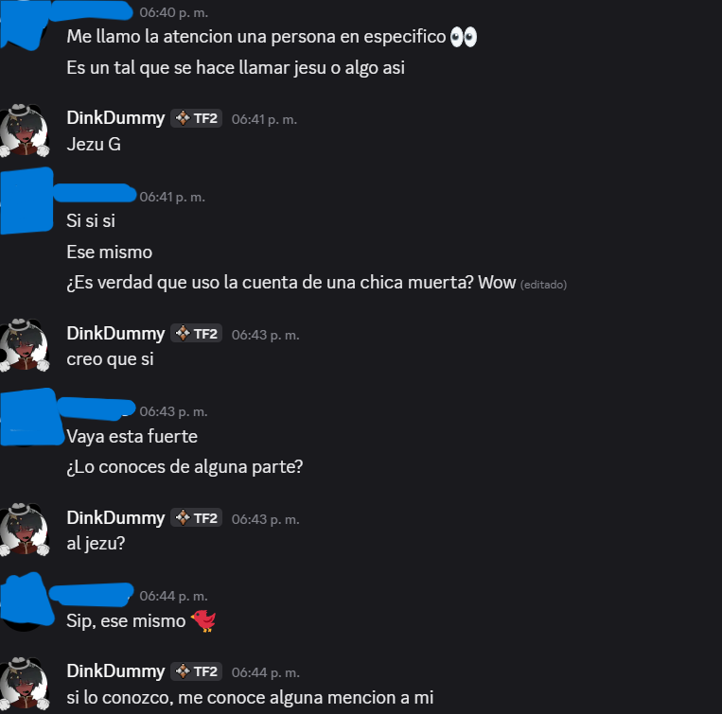
“Captura donde DinkyDummy dice que si lo conoce”

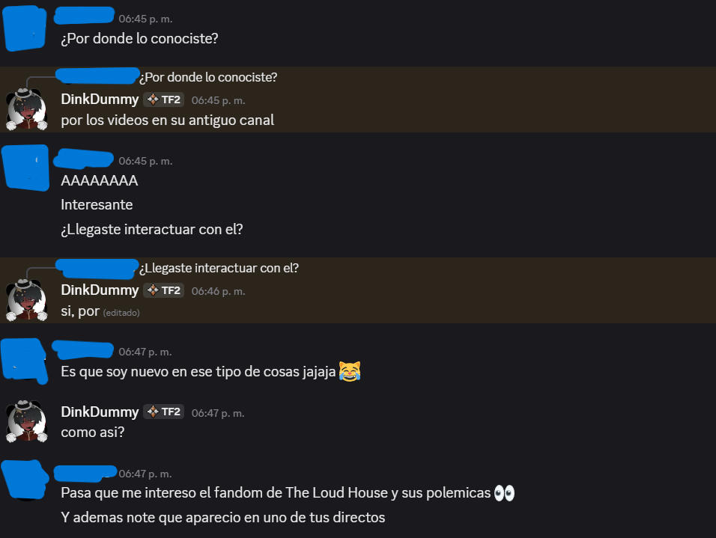

“Captura donde DinkDummy dice cómo conoció a Jezu G”

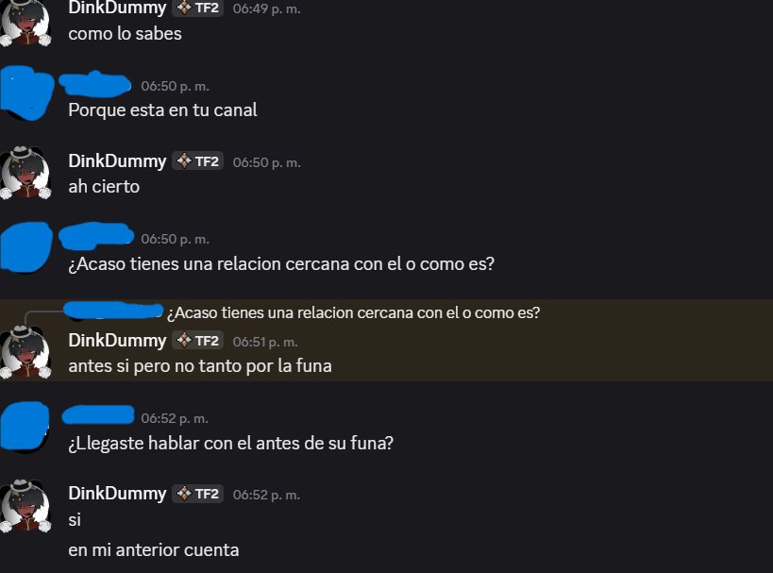

“Captura donde DinkDummy dice que habló con él antes de su 2° Funa”

Después de todo lo anteriormente expuesto, habría que ser críticos y hacerse la pregunta.¿Que hace Jezu G quién en numerosas ocasiones no tuvo ningún problema de pronunciarse ante la pedofilia de The Loud Chanel , sin embargo le tuvo estima y mantuvo contacto estrecho con quién, en sus propias palabras es un pedofilo confeso como Dinkdummie? Como ya lo ha dicho Jezu G en reiteradas ocasiones “me dio el beneficio de la duda”. Este tipo de mentalidad refleja una actitud de plano convenenciera, mientras sean sus amigos y le presten su apoyo, no importa el historial repudiable que tengan o las parafilias que posean, si están de su lado, pretenderá fingir neutralidad, como él menta “es un tema que yo no me quiero meter” , “yo no tengo nada que ver”. No sea el caso que estén en su contra, que no perderá la oportunidad para llevar acciones en tu contra, como denunciar tus acciones e involucrar datos personales tuyos para perjudicarte como ya se ha visto tanto en la primera y segunda parte de este documento, que conste que esto es importante aclarar, ya que Jezu G se ha valido de utilizar la imagen de TLC como un puente para venderse así mismo como una persona moralmente correcta y que “está en contra de los pedófilos”, cuando la mera realidad es que es alguién que no tiene problema en utilizar a otros y solapar siempre y cuando no le cuestionen.

Conclusión:
Luego de analizar todos los antecedentes recopilados tanto en el primer y segundo documento sobre Jezu G, resulta evidente que las acciones realizadas por este individuo no corresponden a hechos aislados ni a simples discusiones propias de internet. A lo largo de los distintos casos expuestos se observa un patrón de conducta constante, caracterizado por el hostigamiento hacia otros usuarios, el uso indebido de información privada, la manipulación hacia menores de edad y una preocupante falta de responsabilidad frente a las consecuencias de sus propios actos.
Desde los primeros conflictos ocurridos a finales del 2022 hasta los acontecimientos más recientes, Jezu G demostró una tendencia recurrente a escalar cualquier diferencia personal mediante acciones cada vez más perjudiciales. En numerosas ocasiones recurrió al doxeo, a la obtención y difusión de datos personales, a la utilización de cuentas ajenas, a la creación de multicuentas y a distintas formas de acoso dirigidas contra personas con las que mantenía conflictos o simplemente porque le parecía gracioso. En varios de estos casos, las víctimas eran menores de edad o personas completamente ajenas a las disputas que Jezu G se involucra, lo que incrementa la gravedad de los hechos descritos.
Otro aspecto que sobresale durante toda esta investigación es la aparente doble moral con la que actuó el sujeto. Mientras públicamente afirmaba combatir determinadas conductas o presentarse como alguien que buscaba denunciar comportamientos indebidos dentro de distintas comunidades de internet, al mismo tiempo mantenía vínculos, justificaba o minimizaba las acciones de personas con historiales igualmente cuestionables cuando estas le resultaban convenientes o le brindaban apoyo. Por el contrario, cuando alguien pasaba a ser su adversario, no dudaba en utilizar cualquier recurso disponible para perjudicar, incluyendo la exposición de información privada o campañas de hostigamiento.
Especial preocupación generan los numerosos episodios en los que menores de edad terminaron involucrados en conflictos impulsados o alimentados por Jezu G. Independientemente del contexto de cada caso, los documentos muestran cómo estas personas fueron expuestas a ambientes tóxicos, discusiones impropias de su edad y situaciones potencialmente peligrosas. En vez de actuar con la responsabilidad esperable de un adulto de más de 20 años, el sujeto optó reiteradamente por incentivar enfrentamientos, utilizar a terceros para cumplir sus objetivos o normalizar conductas que ponían en riesgo a otras personas.
Finalmente, estos 2 documentos pretenden recopilar de manera ordenada los distintos hechos analizados,investigados y recuperados para ofrecer una visión completa del comportamiento de Jezu G a lo largo de su estancia en Internet. La intención es que todos ustedes lectores puedan comprender el patrón general que presentan los acontecimientos expuestos sobre el usuario Jezu G, siempre tengan en cuenta que al final, toda acción tendrá tarde o temprano una consecuencia.

